55/2018. (III.27.) határozat 1. melléklete:

Tájékoztatós információk a háziorvosi feladat ellátásról a 2017-es évről
Dr. Jambrikné Dr. Takács Imola
Rövid írásos értékelés
- a végzett háziorvosi feladatokról,
- az említésre érdemes eredményekről, fejlesztésekről,
- az ellátással kapcsolatos hiányosságokról,
- az önkormányzattal való együttműködésről,
- az önkormányzattól várt esetleges intézkedésekről, az ellátást segítő lépésekről.
dolgozói létszám; | 2
ellátott betegek száma összesen és korcsoport szerinti megosztásban; | Ellátott betegek száma :11474  0-18 év: 1  15-34 :év 1497  35-60 év:4171  60felett:6174
Gondozási kontrollok száma: | 8140
Szűrések száma | 392
gondozási csoportok statisztikája (pl: szív- és érrendszeri betegek, légzőszervi betegek, magas-vérnyomás betegek, cukorbetegek, daganatos megbetegedésben szenvedők száma vagy egyéb említésre méltó ok); | Rosszindulatú daganatok:70  Cukorbetegség: 217  Magasvérnyomás:685  Egyéb szív-és érrendszeri megbetegedések:176  Légzőszervi :115
beutalások száma (ebből diagnosztika, szakorvosi konzílium, kórházi kezelés); | Diagnosztika 1628 ,szakkonz. 1326, sürgős ellátás 302
egyéb szakmailag fontosnak tartott adat, információ.

55/2018. (III.27.) határozat 2. melléklete: Dr. Czikajló Gyula
2017. ÉVI BESZÁMOLÓ -HÁZIORVOSI ALAPELLÁTÁS II.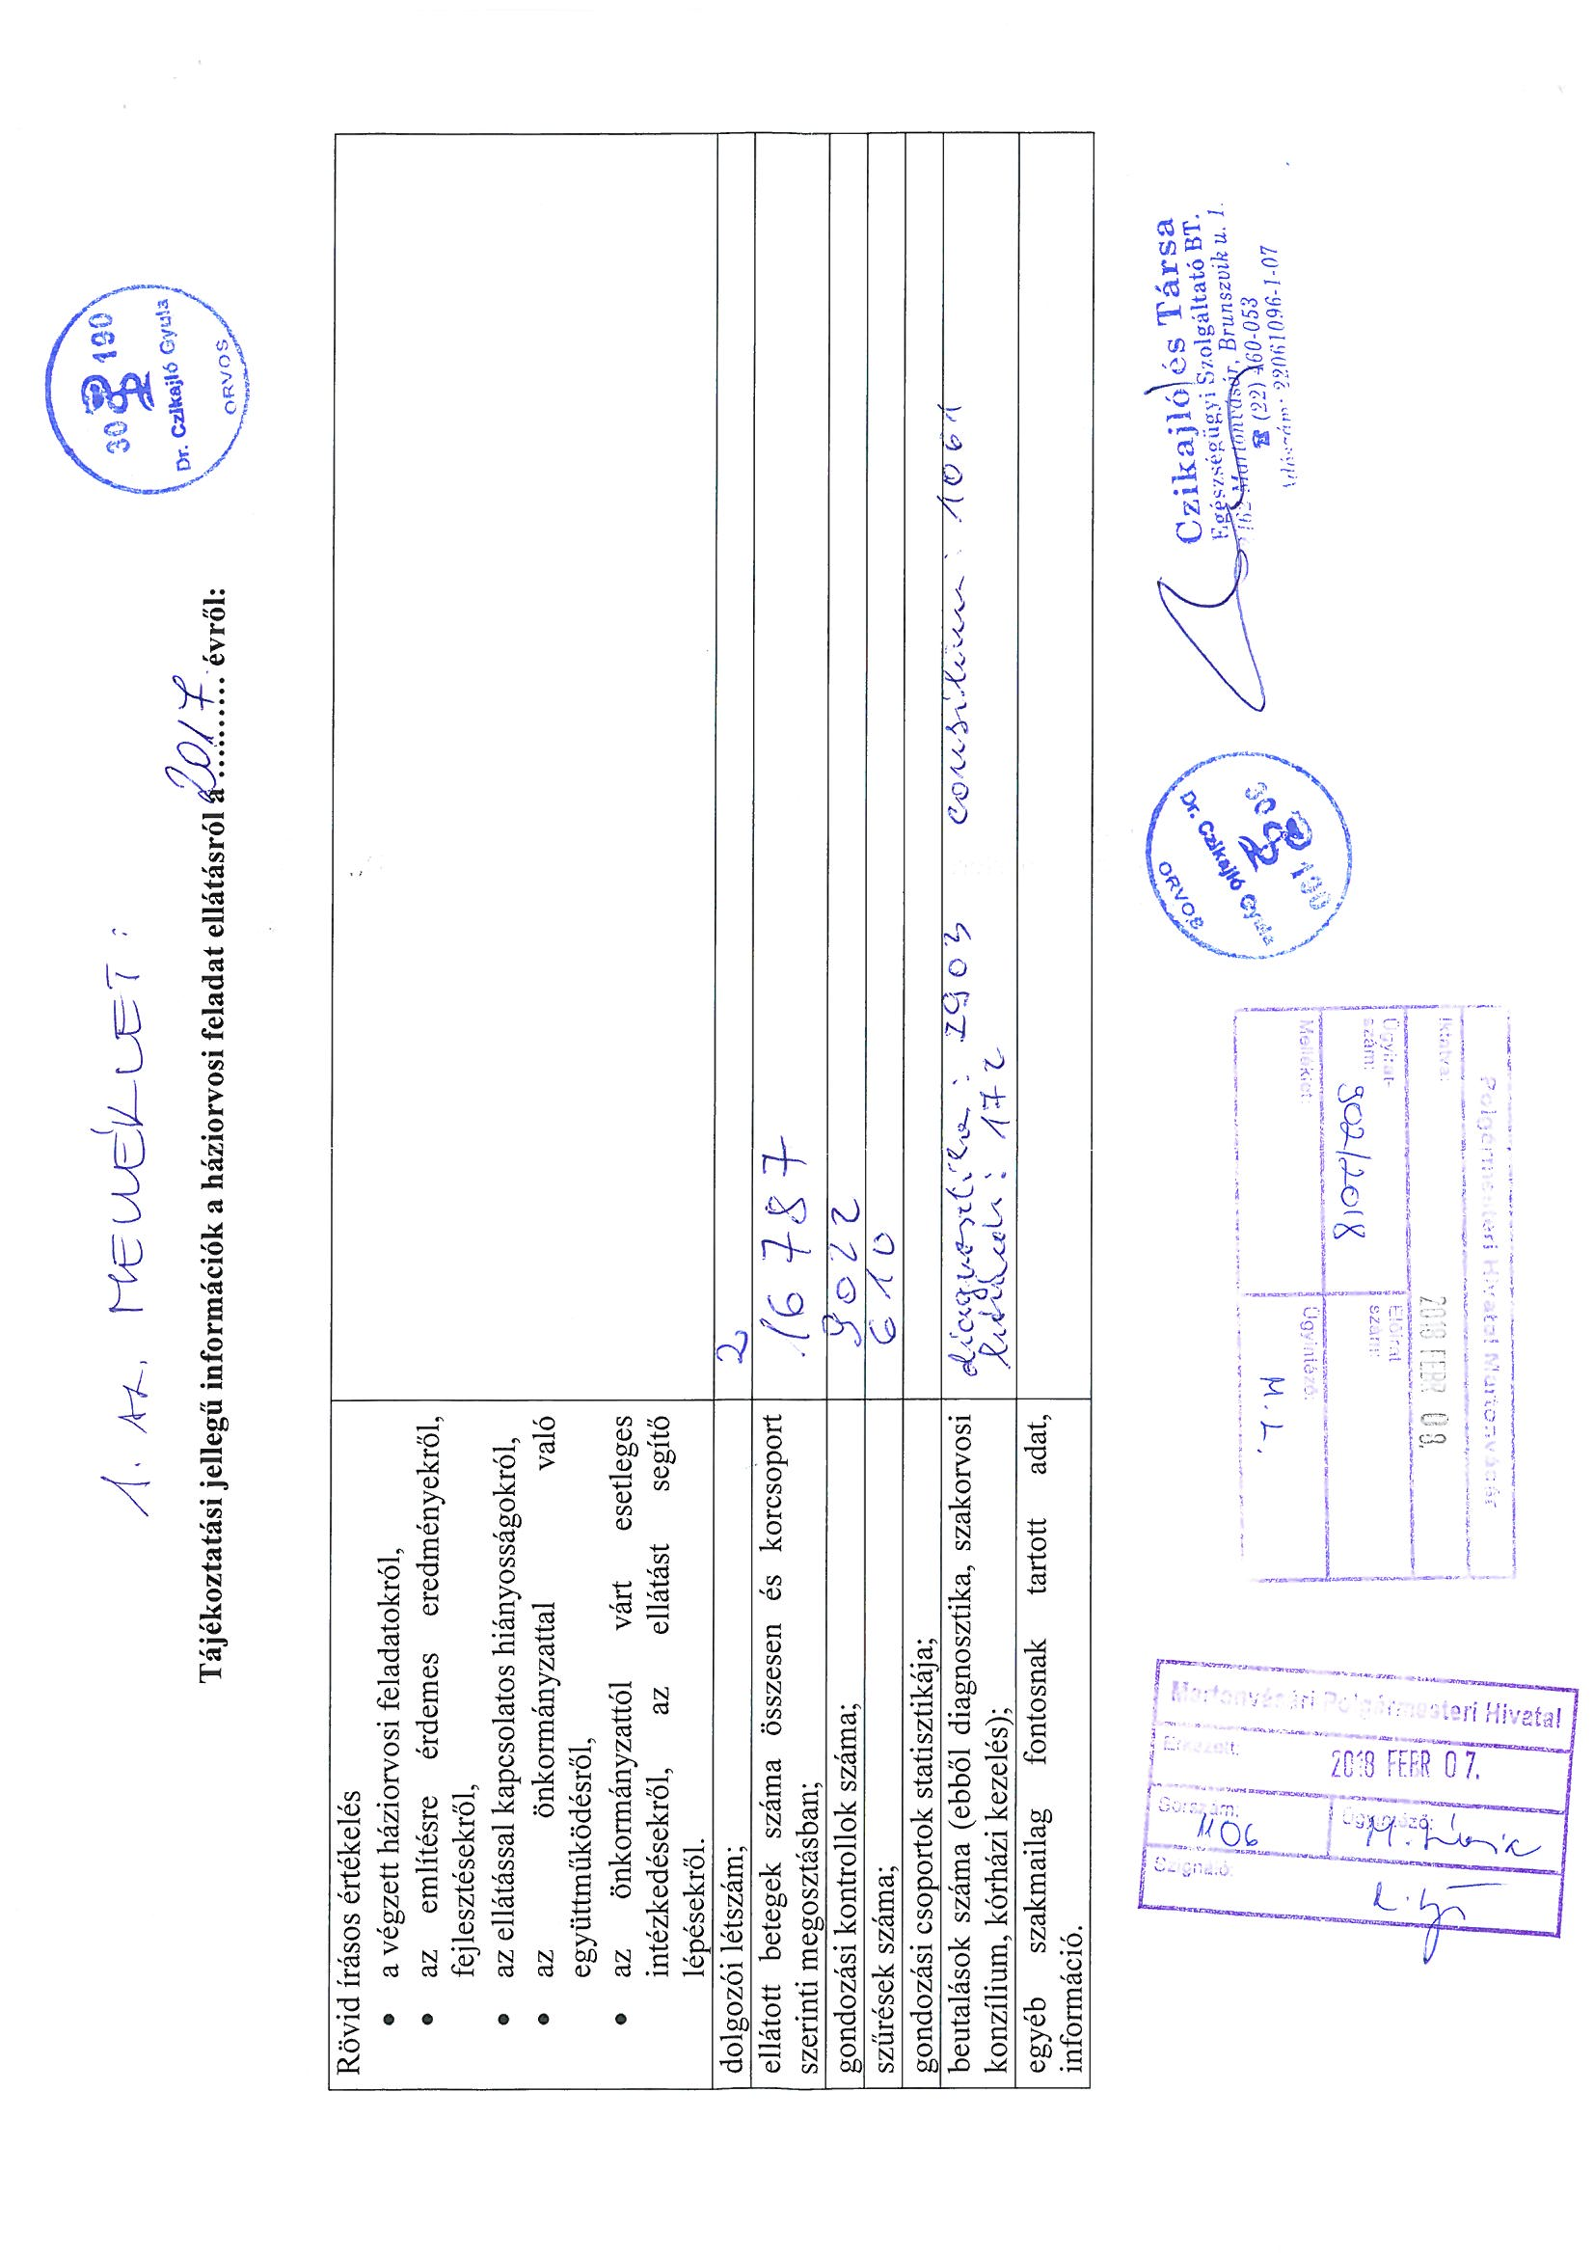
55/2018. (III.27.) határozati 3. melléklete:

2017. ÉVI BESZÁMOLÓ -GYERMEKORVOSI ALAPELLÁTÁS
Dr. Jellinek Kinga

Dolgozói létszám: 2 fő
Beteglétszám:1438
0-4év:356
5-14év:841
15-19év:241
Gondozási kontrollok száma:221
Szűrések száma:2145
Beutalások száma:
Kh:169
Kieg.diagn:344
Szakkonz:198
Gondozások:
Asthma:37
Diabetes:7
Hypertonia:19

Végzett orvosi feladatok:
Iskolaorvosi ellátás,betegellátás,szűrések,kampány és kötelező védőoltások adása,eü.felvilágosítási előadások.
Önkormányzattal való együttműködés zavartalan.
Önkorm.várt esetleges intézkedések:A rendelő előtt az utcai járda balesetveszélyes,a ház külső állaga 20 éve nem volt felújítva,a fűtési rendszer korszerűtlen,elavult.
A betegek hiányolják a fertőző betegeknek elkülönített helyet külön bejárattal.

55/2018 (III.27.) határozati 4. melléklete:

FOGORVOSI FELADATOK ELLÁTÁSA 2017 ÉVBEN

Fogorvos Dr. Boér Judit
Asszisztens Szabó Ágnes
A fogorvosi rendelőben megjelent felnőtt és gyermekkorú páciensek teljes körű fogászati alap ellátását végeztem. Összesen megjelent 5957 fő ebből1141 gyermek 4816 felnőtt.
Beavatkozások 18 éves korig:
Az óvodások és iskolások csoportos szűrése szervezetten osztályonként meghatározott napokon történik.A szülők értesítése a fogazat állapotáról megtörténik.
Elvégzett beavatkozások:
szűrések száma: 880
esztétikus tömések száma: 98 (lehetne több is ha a szülő beleegyező nyilatkozatot küldene)
gyökér tömések száma 12
tejfog tömések száma 45
fogkő eltávolítás 12
szakrendelésre utalások száma 26 (fog szabályozás)
gondozási kontrollok száma 127
megállapítom ,hogy a gyermekek fogazati állapota átlagos.
Felnőtt lakosság részére elvégzett beavatkozások:
szűrések száma 3057
végleges tömések száma 1127
gyökér tömések száma 204
fogkő eltávolítások száma 245
parodontális kezelések száma 120
fog húzások száma 201
gondozási kontrollok száma 451
szak rendelésre utaltak száma 96
intraorális röntgen felvételek száma 137
A fogorvosi rendelő jól felszerelt,eszköz fejlesztés nem történt,csak a gépek karbantartása illetve javítása.
Dolgozói létszám 2 fő.
Az Önkormányzattal kiváló a kapcsolat.
A rendelő megközelítése a kerekes székesek részéről lehetetlen a lépcsők miatt. Szükséges lenne az Önkormányzat részéről az akadály mentesítés megoldása.

Tisztelettel:

dr Boér Judit fogorvos.

55/2018. (III.27.) határozati 5. melléklete:

„Martonvásár Város Önkormányzata
Védőnői Szolgálat

2462 Martonvásár, Emlékezés tere 3.
Tel:06/ 22- 461-369

E-mail: vedonomartonvasar@gmail.com

Beszámoló a 2017.évben végzett körzeti védőnői munkáról
Martonvásár II. körzetben és a helyettesítéssel ellátott
Martonvásár III. körzetben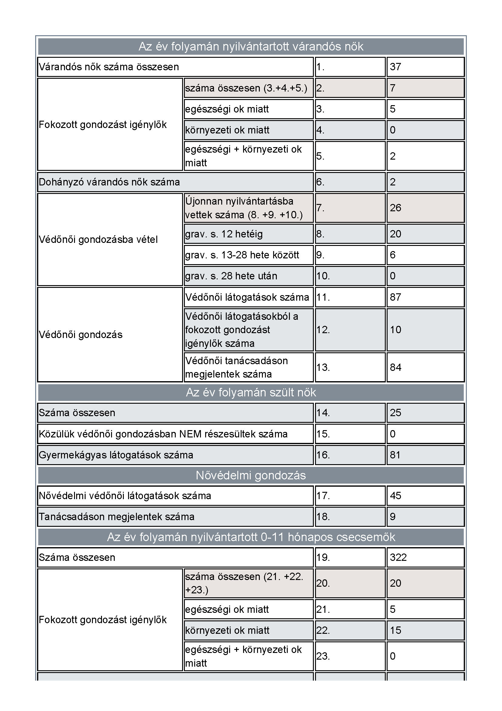

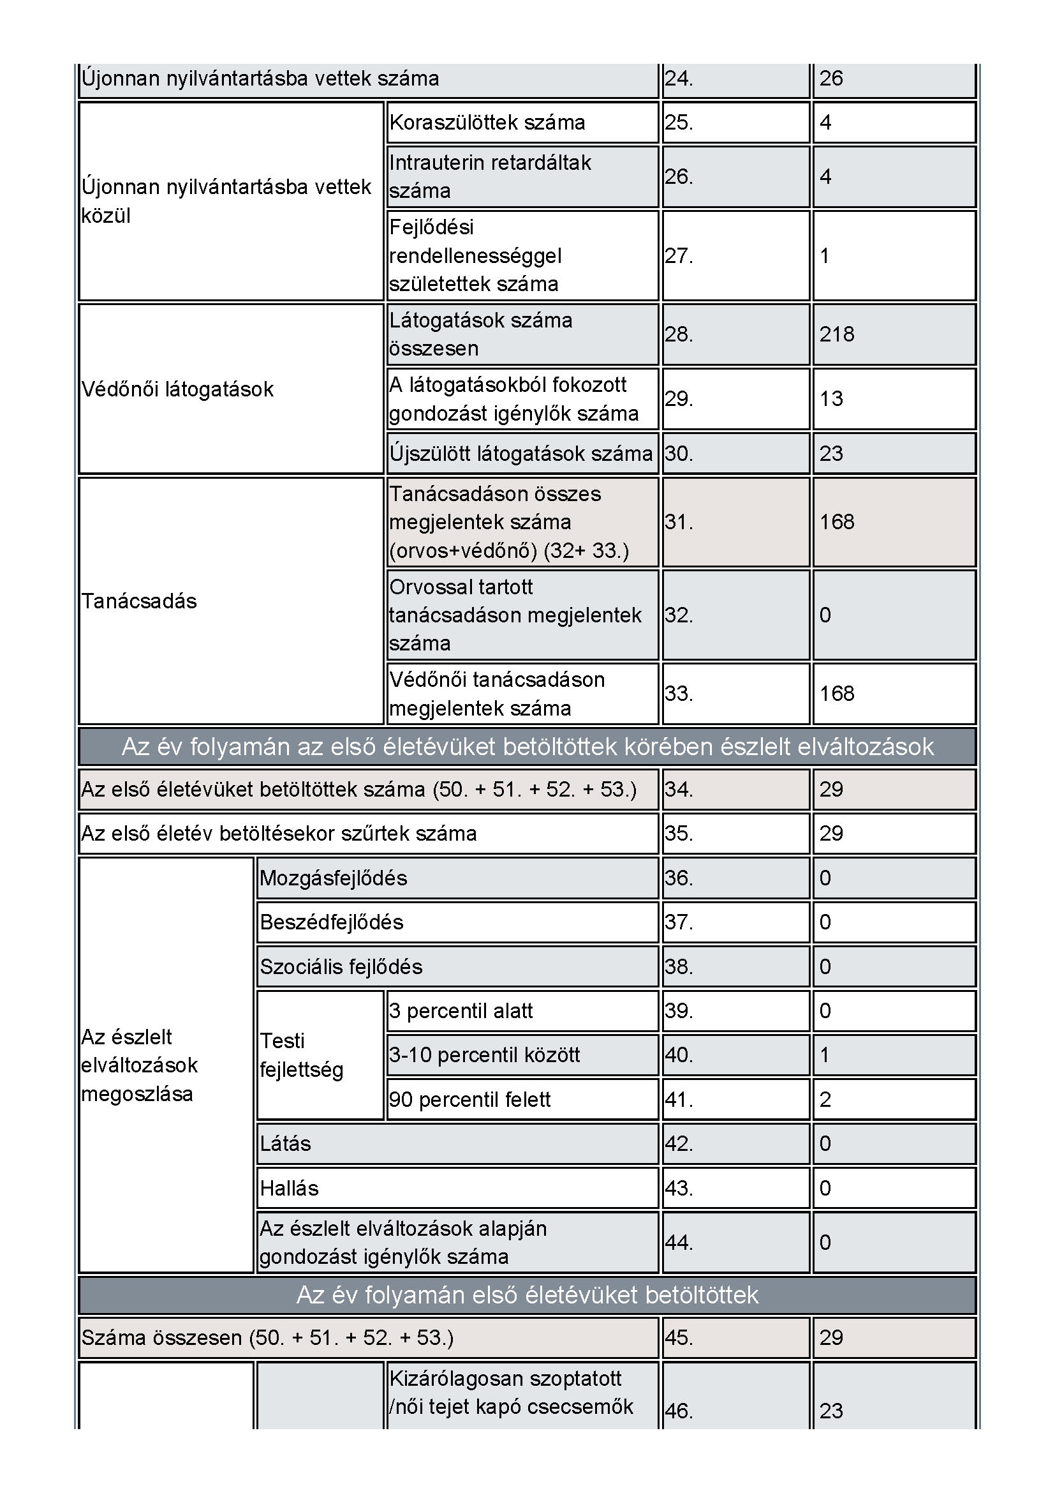

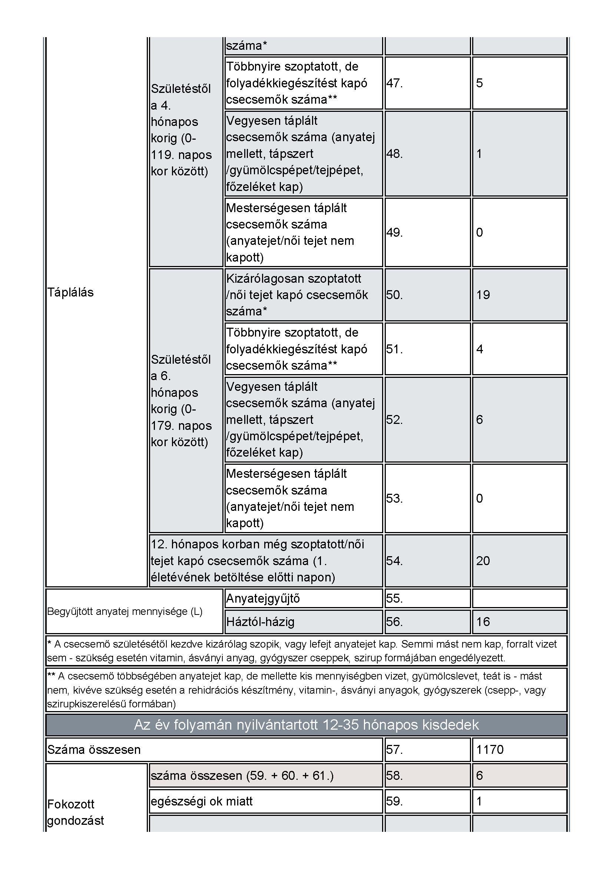

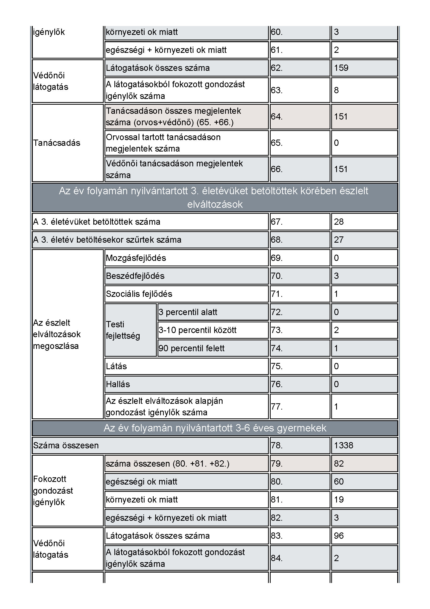

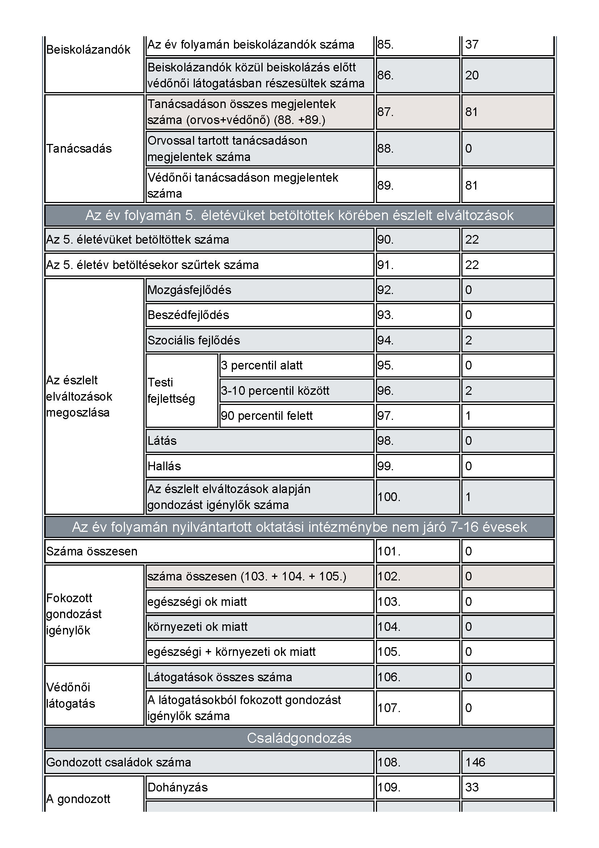

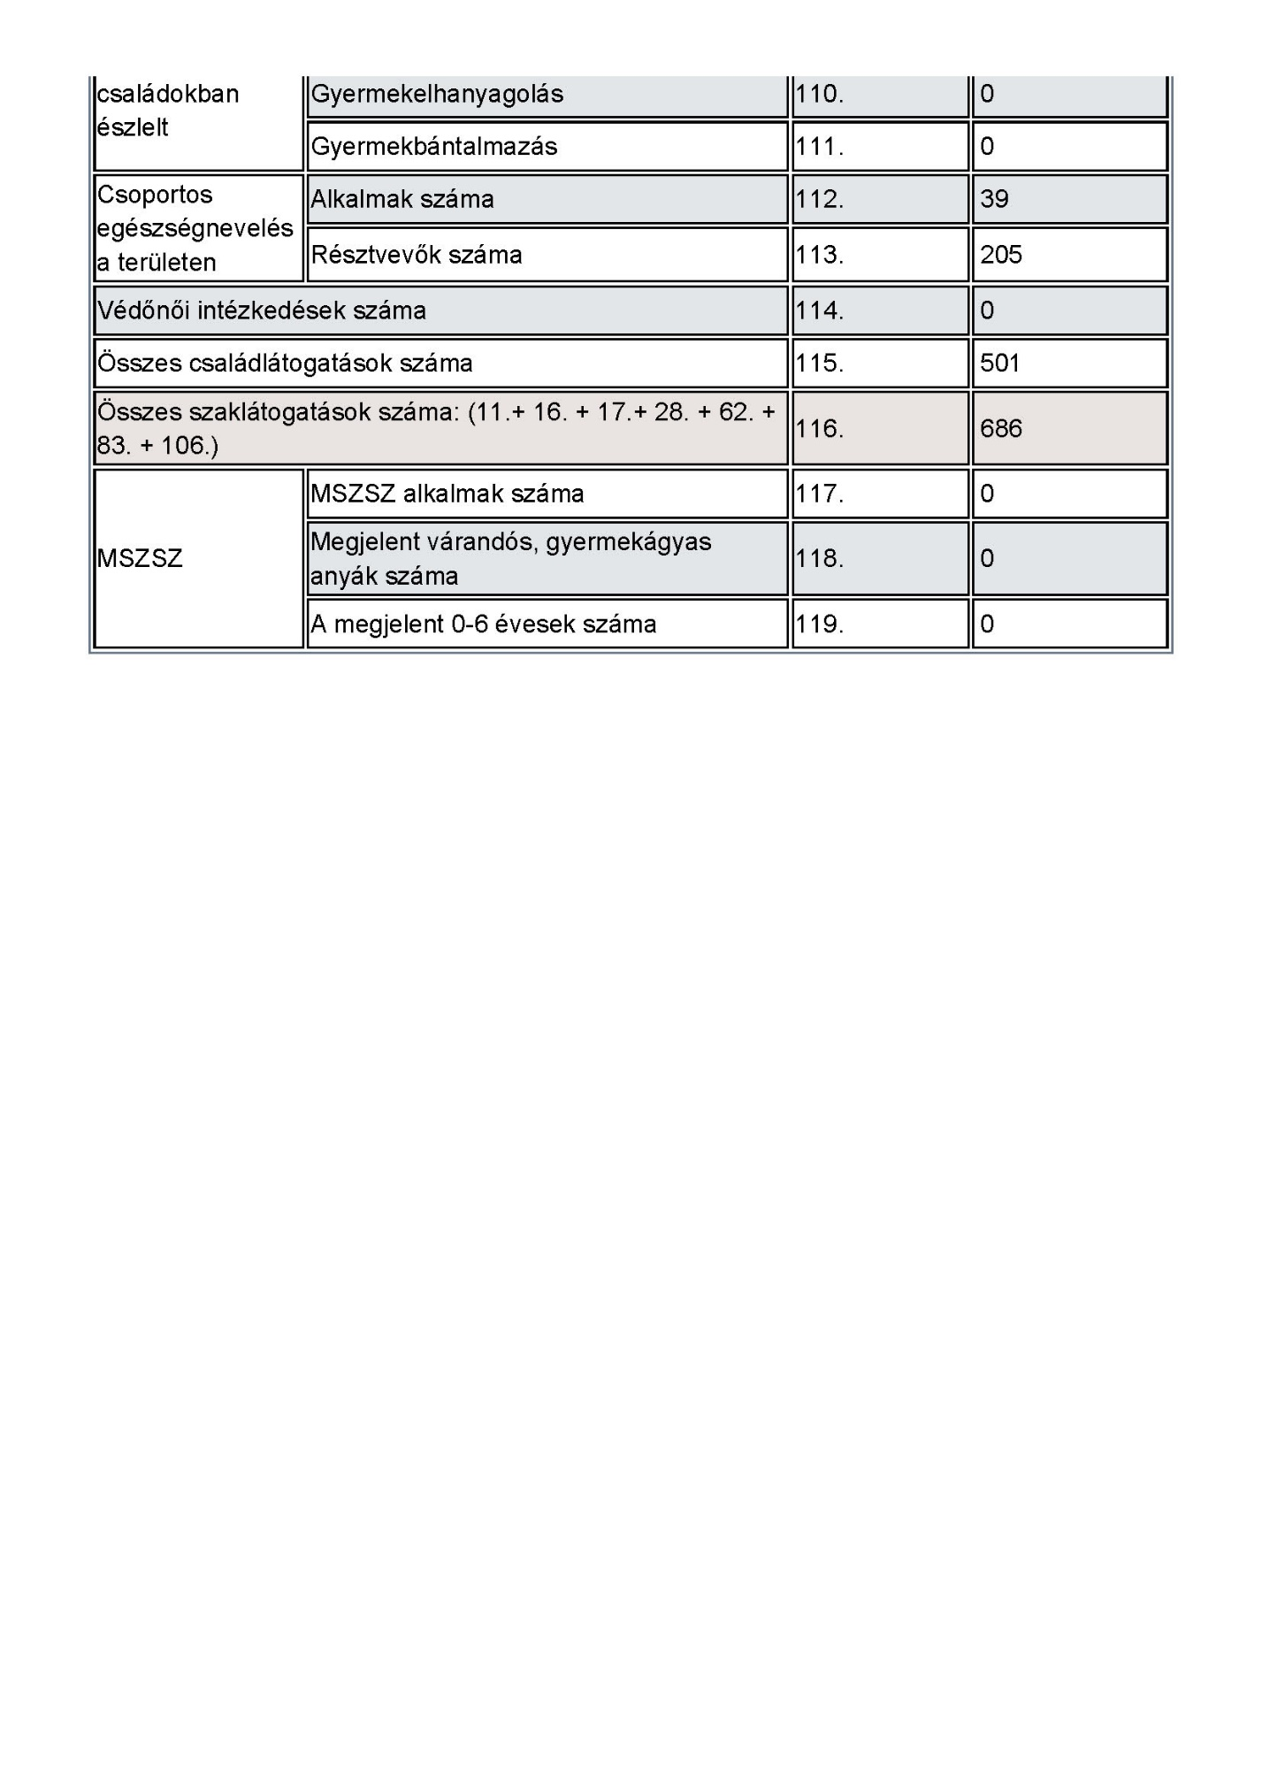

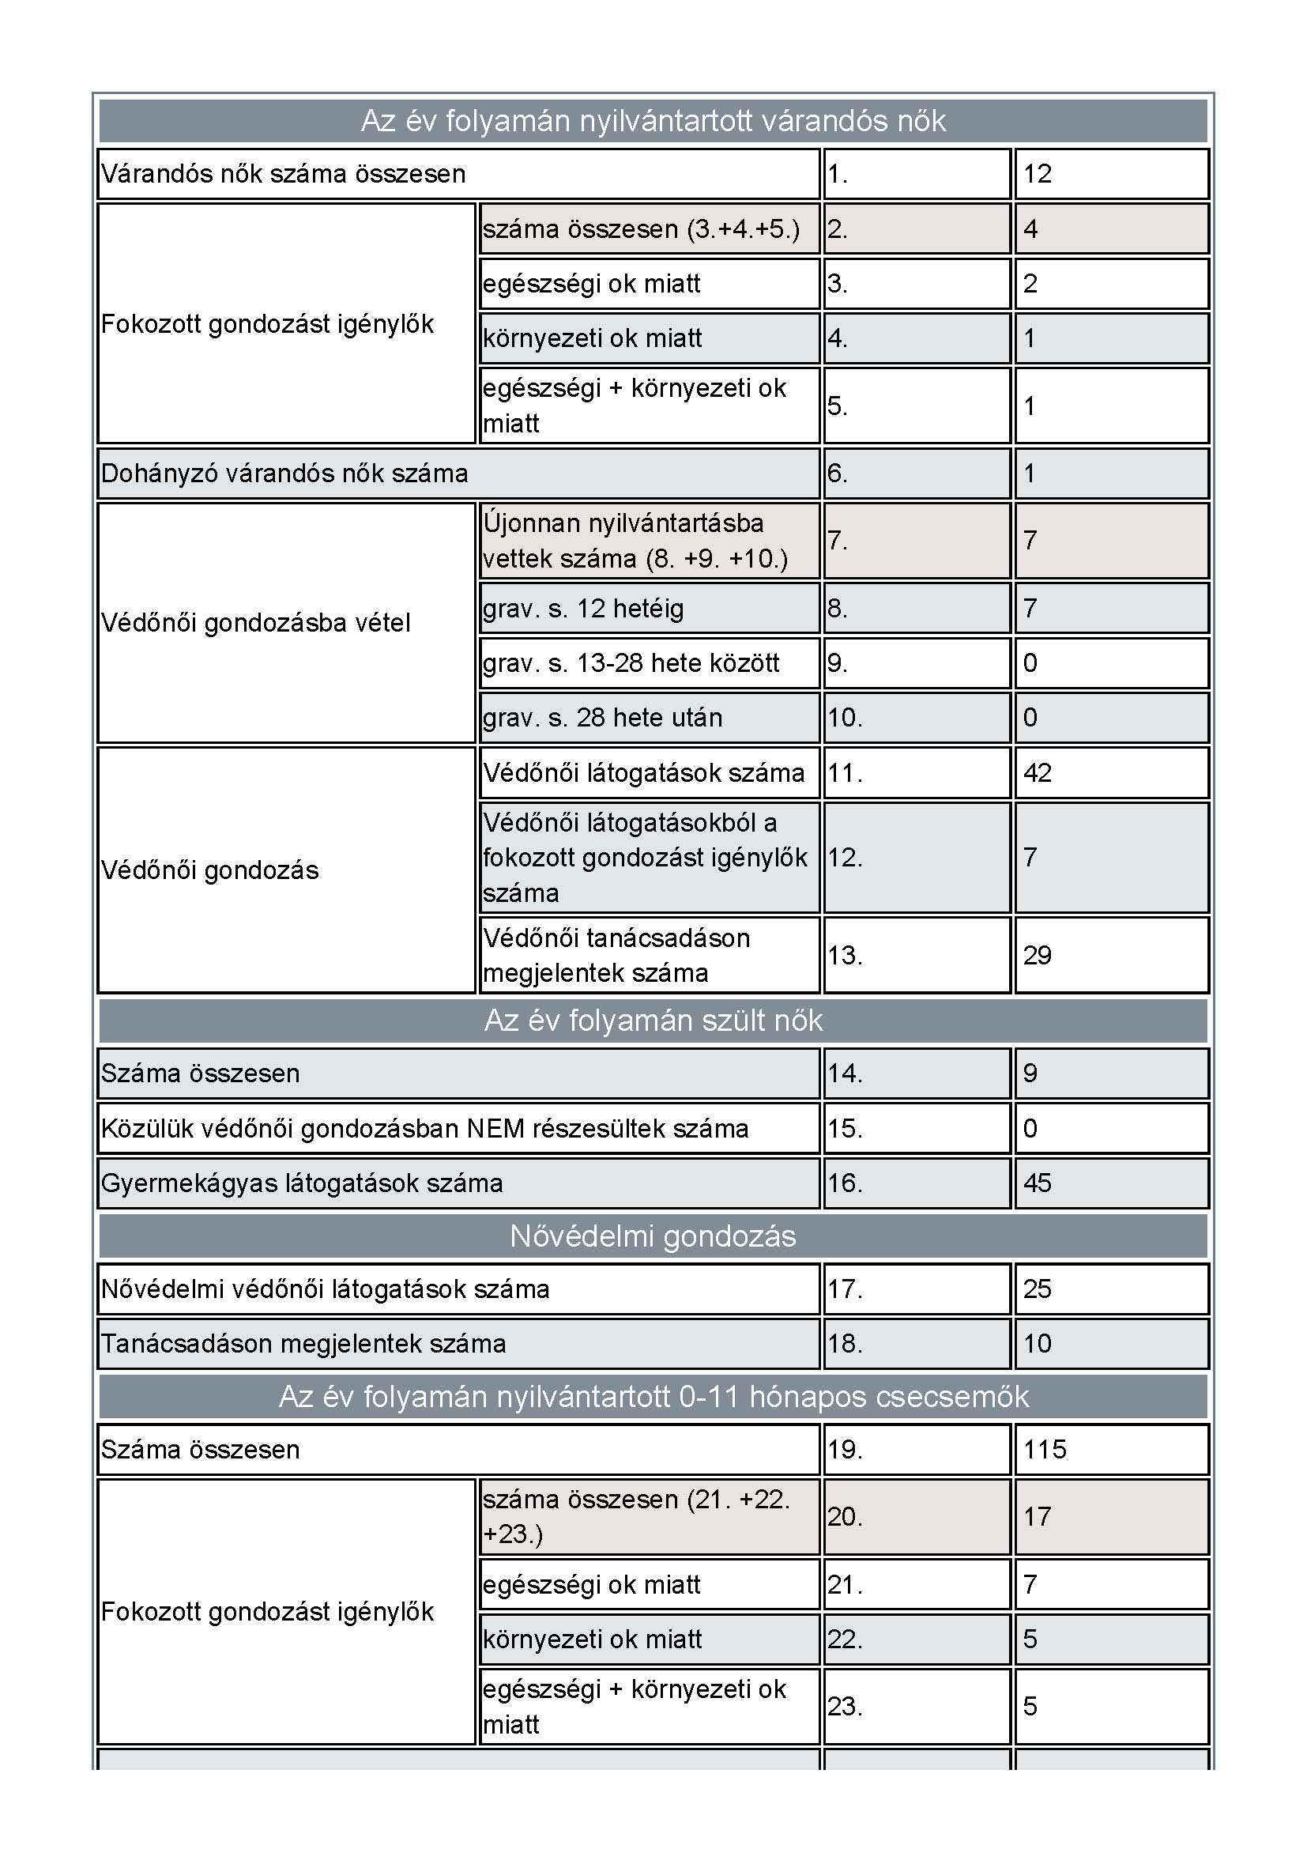

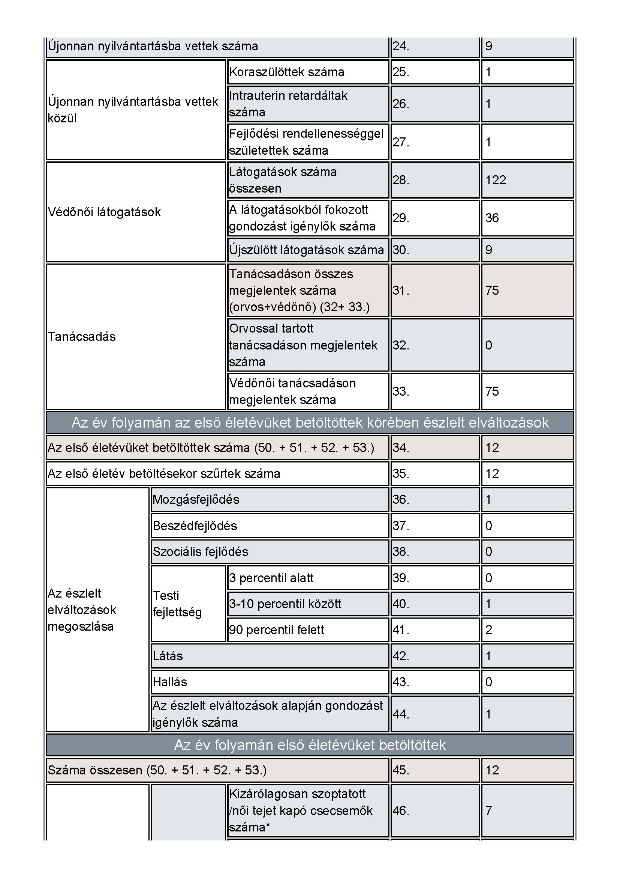

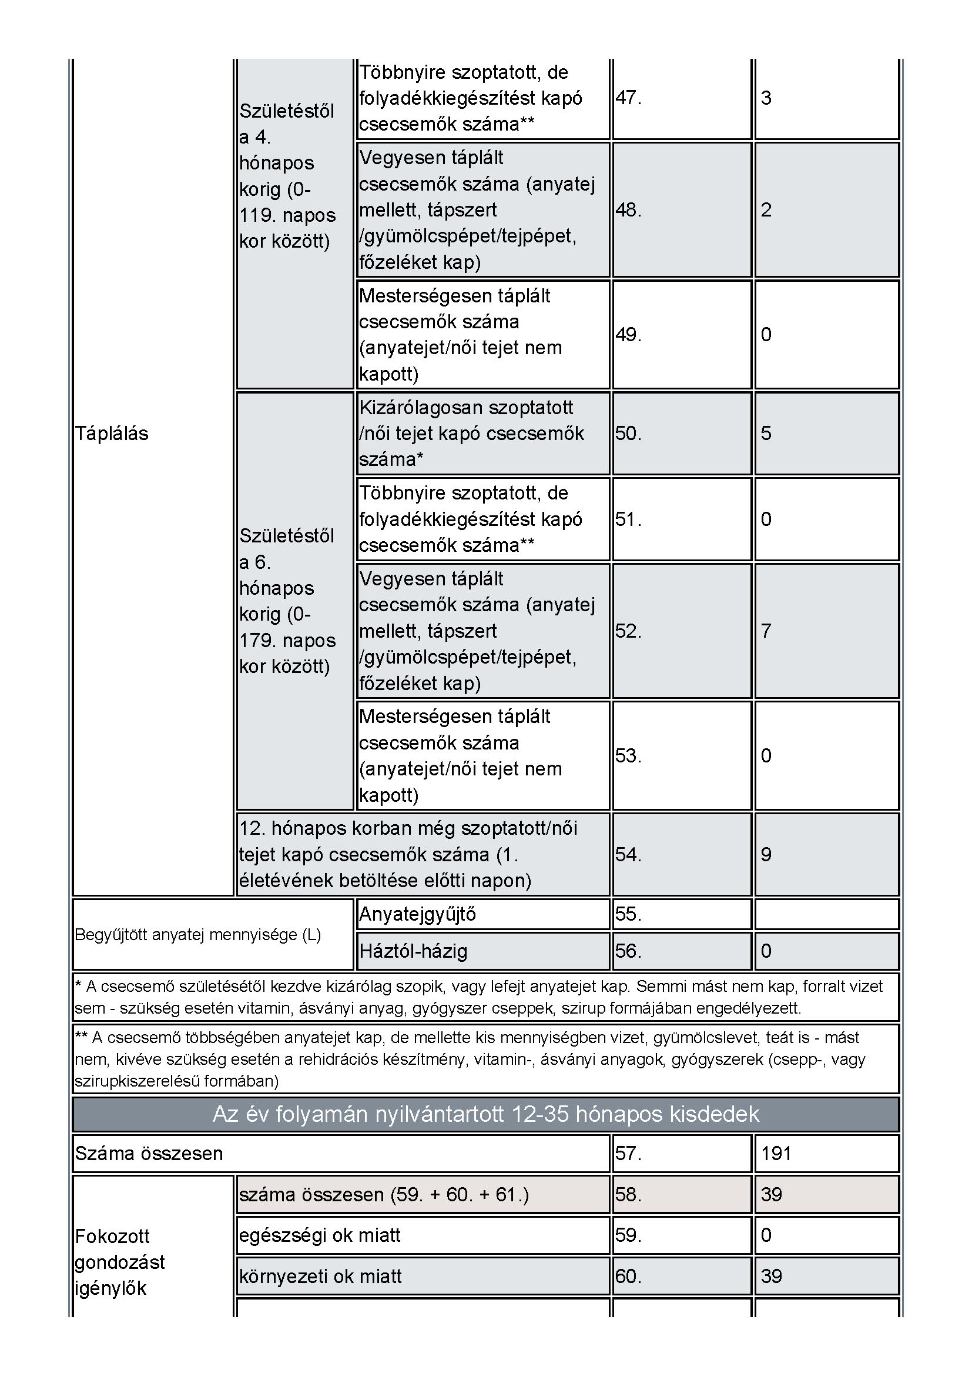

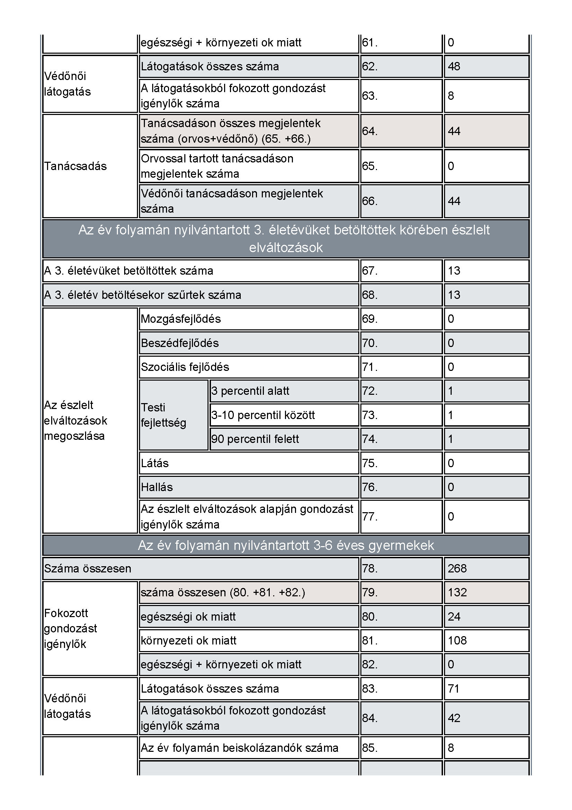

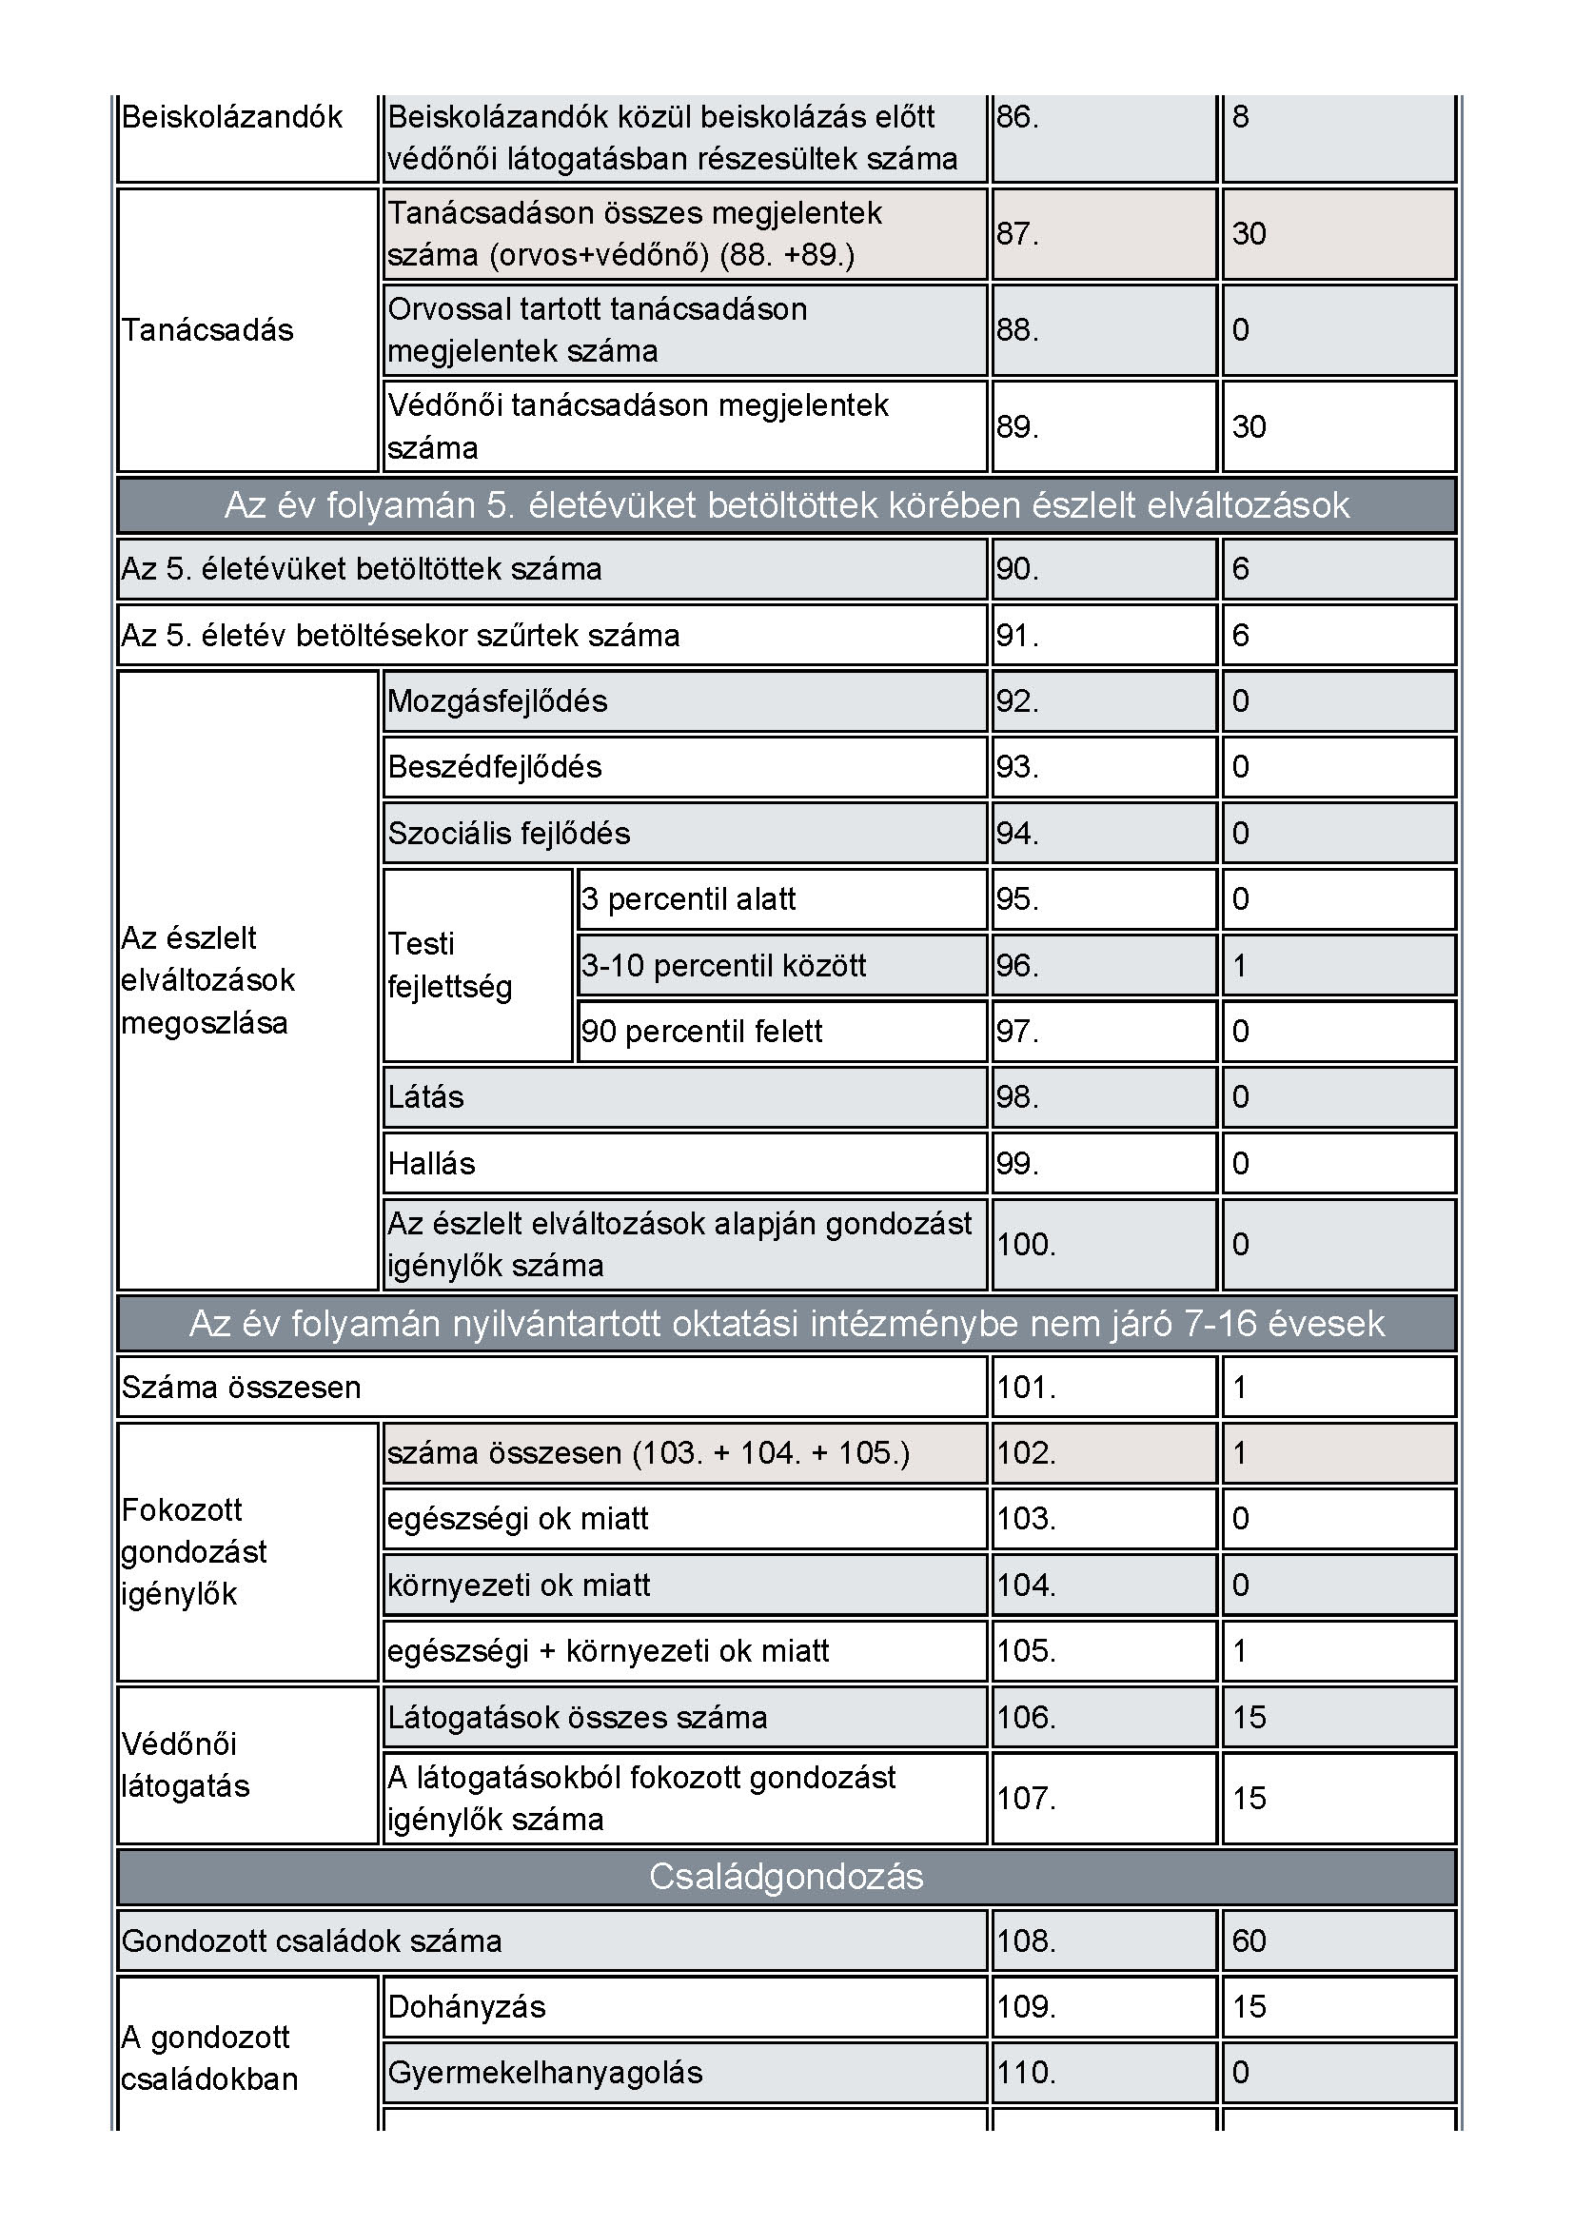

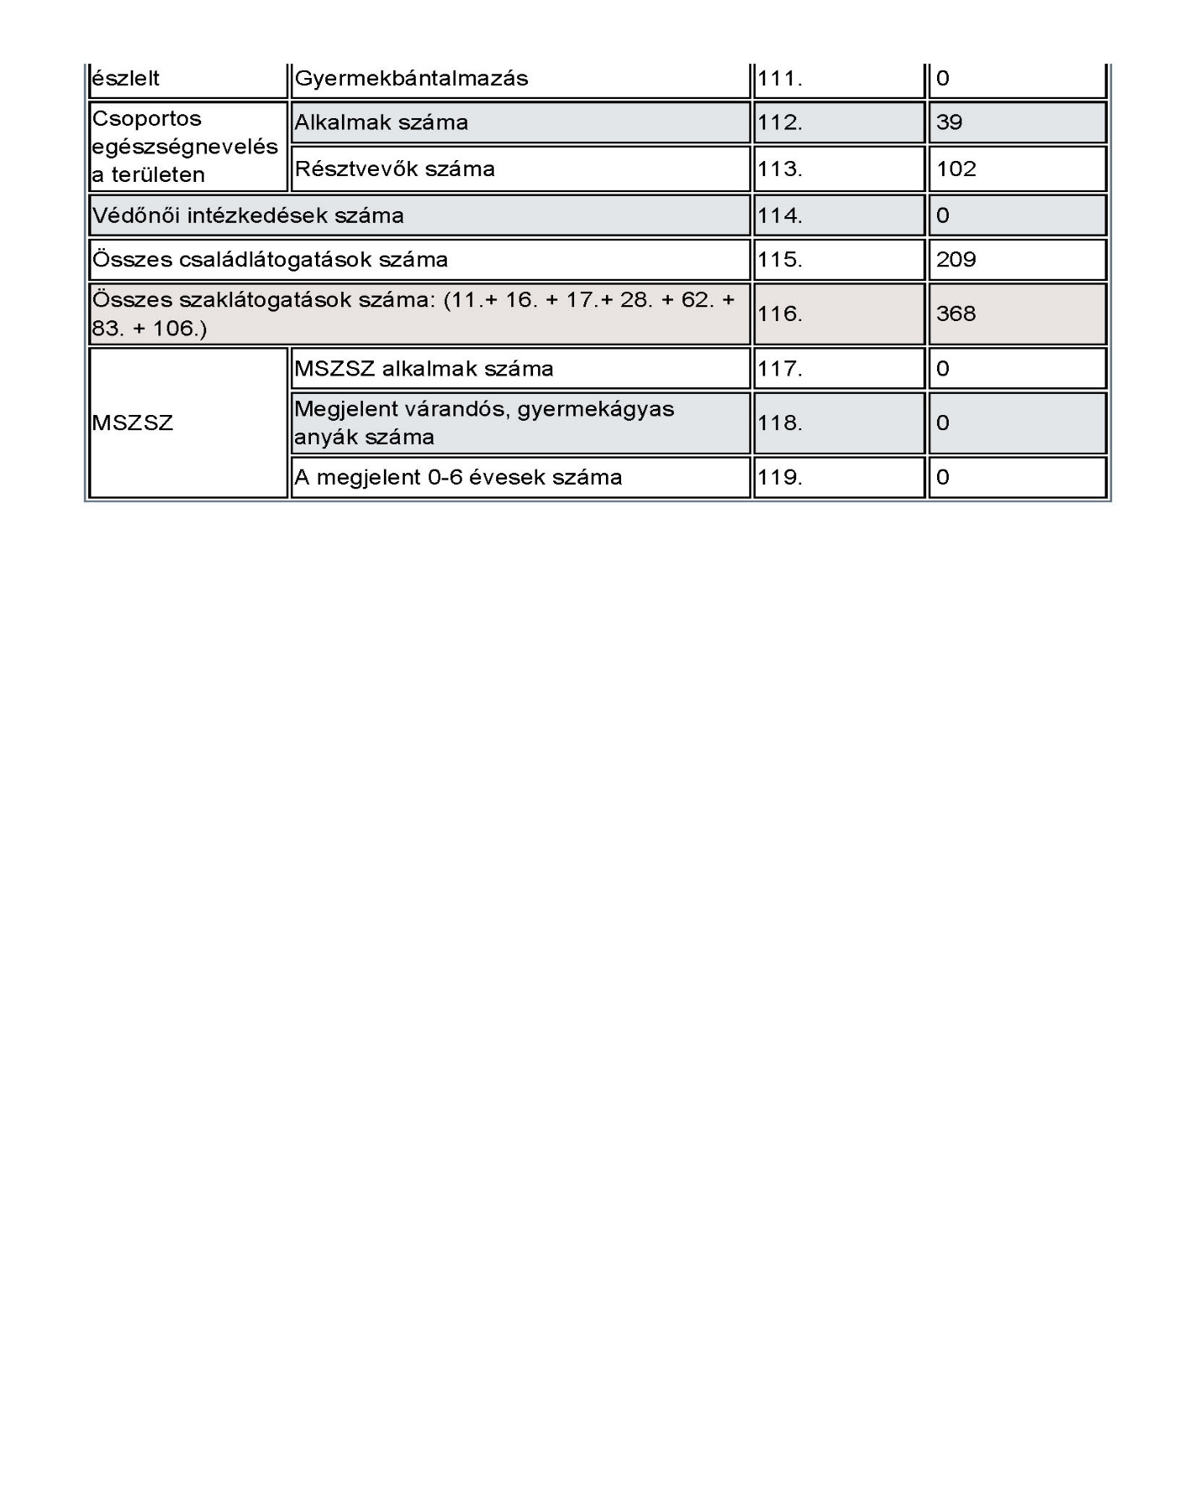
Martonvásár, 2018. március 21.
Tisztelettel: Dolinka Zsoltné
védőnő”

55/2018. (III.27.) határozati 6. melléklete:

Területi védőnői szöveges jelentés

2017. évről

Mottó: A védőnői tevékenység során rögzített adatok értékelése, elemzése, eredményeinek megismertetése fontos védőnői feladat, a védőnő szakmai igényességét bizonyítja.
Jogszabály: 49/2004. (V. 21.) ESzCsM rendelet a területi védőnői ellátásról, 26/1997. (IX. 3.) NM rendelet az iskola-egészségügyi ellátásról,

Terület megnevezése: Martonvásár I., 2017. szeptemberétől a III. körzetnek a felét látom el

Jelentést készítette: Horváth Márta

1. Infrastruktúra, tárgyi feltételek

A 2017-es évben a szolgálat tovább bővült egy laptoppal.

2. Nővédelmi gondozás

52 nővédelmi látogatás és 2 nővédelmi tanácsadás lett ledokumentálva, de ez szinte minden látogatás alkalmával történik. Egészségnapon a martonvásári iskolában tartottam előadást és tartottam kóstolót egészséges ételekből.
Két iskolában (Ercsiben, Martonvásáron) tartottam előadásokat az egészséges táplálkozásról-életmódról és a serdülőkorról, párkapcsolatról és a fogamzásgátlásról.

3. Várandós gondozás
(+a III. körzet ellátottait jelöli)
17 fő új várandóst vettem fel. 97(+8) várandós látogatást végeztem, amiből 43(+8) volt veszélyeztetett. 32 (+4) tanácsadáson való megjelenés történt. A várandósok száma csökkent, viszont egyre több az egészségügyi okból veszélyeztetett, szociálisan fokozott gondozást igénylő.

4.Gyermekágyas gondozás

90 gyermekágyas látogatás történt.

5. Újszülött kortól a tanulói jogviszony megkezdéséig a gyermekek gondozása.

15 újszülöttet vettem fel, közülük 1 fő volt koraszülött. 290(+6) csecsemőlátogatást végeztem, amiből 35 (+6) veszélyeztetett. 145 (+6) megjelenés volt a tanácsadáson. Státuszvizsgálatuk 1,3,6 hónaposan mind megtörtént. Szeptembertől kibővült a vizsgálatok köre 2,4,9 hónapos vizsgálatokkal. Problémát jelent a csecsemők státuszvizsgálatainak kivitelezése, azok körében, akik másik gyermekorvoshoz járnak, mondván ott megmérik a babát. Erdőhátról nem tudnak bejárni tanácsadásra a csecsemőkkel a rossz közlekedés miatt.
13 (+1) csecsemő szopott még egy éves kora után.
1-3 évesek száma 53 (+13) volt, őket 221(+18) alkalommal látogattam, amiből 14 volt veszélyeztetett. Velük 126 (+8) tanácsadás történt. Itt a státuszok 15, 18 hóssal és 2.5 évessel bővültek szeptember óta. Egyre több a megkésett beszédfejlődés, 2 fő.
113 fő 3-6 éves volt (+14), őket 200 (+10) alkalommal látogattam, ebből 25 volt veszélyeztetetett és 23 beiskolázandó volt közülük. 116 fő (+5) jelent meg tanácsadáson.
12 fő maradt 7 éves korig óvodában, őket az óvodán kívül otthonukban is látogattam. A részükre felajánlottam státuszvizsgálatot, amire a szülők be is hozták a gyermekeket.

Az életkorokhoz kapcsolódó kötelező védőoltások maradéktalanul beadásra kerültek, amiről a szülőket folyamatosan írásban és szóban is tájékoztatom és havonta jelentem a járványügyi felügyelőnek.

142 (+24) családot gondoztam. Összesen 950 (+42)szaklátogatást végeztem.

6. Óvodaegészségügyi tevékenység

Brunszvik Teréz napköziotthonos óvoda tartozik a területemhez, 10 csoporttal, 243 fővel működik. Sajnos a pediculosis kezelése és szűrése sok időt igényel, ami miatt kevesebb idő jutott az egészségnevelési tevékenységre.
17 alkalommal tartottam csoportfoglalkozást fogápolás, higiénia és az egészséges táplálkozás témaköreiben.
Havonta történt tisztasági vizsgálat, étlap ellenőrzés. Megtörtént az elsősegély ládák átnézése-javaslat a feltöltésükre és az épület, az udvar tisztaságának, biztonságának vizsgálata.
Munkatervet a tanév elején elkészítettem és a gyógytestnevelési csoportok összeállítását a tanév végén besoroltam.

7. Iskolaegészségügyi tevékenység:

Éves munkatervet elkészítettem, az elsősegély ládák ellenőrzése és feltöltése megtörtént. Az iskolai kampányoltásokat segítettem és az oltóanyagokat Dunaújvárosból leszállítottam hozzá.. Pediculósis szűréseket elvégeztem. Együttműködtem a gyermekvédelmi felelősökkel. Egészségnevelő tevékenységet végeztem higiénia, serdülőkori változások témakörökben. A magántanulók otthoni látogatása negyed évente megtörtént. A 2 a, b, c, d és a 4. a, b, c osztályok szűréseit kiviteleztem a gyermekorvossal közösen.

8. Egyéni és közösségi egészségfejlesztési, egészségvédelmi programok tapasztalata
Az egészségnapon egészséges szendvicskrémekkel sikerül formálni a lakosság egészségtudatosabb magatartását.

9. Kapcsolattartás tapasztalatai
A gyermekjóléti szolgálattal javul a kapcsolat, de a szolgálati telefonjukat nem vihetik ki területre, ami megnehezíti a kapcsolattartást. A kapcsolat nem naprakész, nem informálnak mindig a családjaimat érintő rendőrségi, gyámügyi eljárásról, ha a bejelentett lakcím nem a településünkön van, de a család életvitel szerűen itt tartózkodik.
Tavaly a gyermekjóléti szolgálatnál 6 esetkonferencián vettem részt.
Két esetben vettem rész védelembe vételi tárgyaláson.
A szociális ügyekben igyekszem segíteni a családokat. Sok adományt kapunk, aminek a kihordására a Martongazda segítségét kérhetjük, de igyekszem ezt a saját gépkocsival kijuttatni a családokhoz.
A családok érdeke az elérhető gondozás és ehhez tárgyi eszközök is szükségesek, amit gépkocsival tudok eljuttatni a családokhoz.
Probléma esetén telefonon és írásban is jelzek a gyermekorvosok felé, amire az esetek többségében nem kapok választ a körzeten kívüli orvosoktól.

10. Továbbképzések:
Tavaly egészséges táplálkozás témakörben voltam továbbképzésen és egy szakmai egyeztető fórumon a korai fejlesztéssel kapcsolatban.
Négy alkalommal vettem rész Dunaújvárosban megyei védőnői értekezleten.

Martonvásár, 2018.03.20. Horváth Márta
védőnő

